
臺中市政府地方稅務局「服務心．服務情」故事分享單
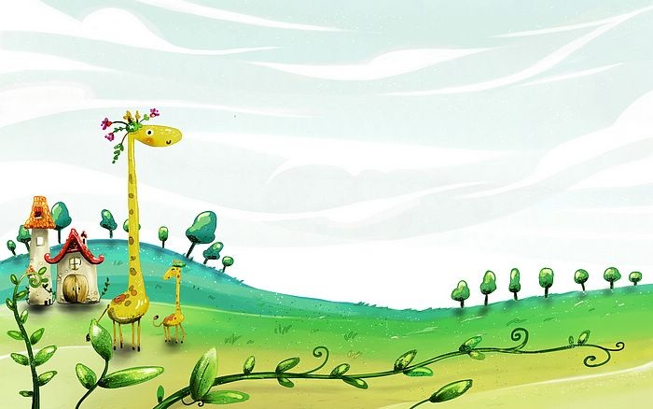
博感情故事 發生時間 | 103年6月間
博感情故事 發生地點 | 總局法務科
故事主題 | 阿伯的感動
故事主角 (含同仁及民眾) | 許復查員、張伯伯
撰稿人 | 吳振裕

【敘述感動服務的小故事】
她是法務科行政救濟股的七仙女之一，業務經驗豐富、有活力、具有十足親和力。時常耳聞其與民眾對話，你別生氣!讓我們來幫你想想辦法，再向你回報。
故事發生於六月天的午後，張伯伯氣急敗壞前來法務科，承辦人吳先生!我要找吳先生!快叫他出來!碰巧吳先生外差，由其代理人許小姐代為接待。張伯伯怒火中燒斥喝，為何禁止處分我的房地產，我是誠實的納稅義務人，從未滯欠政府任何稅賦，併提示大屯分局禁止處分的公文……。經許小姐再三安撫後，旋即查詢其欠稅並電話向大屯分局承辦人暸解禁止處分情形，得知其所有土地因豐原分局補徵地價稅逾10萬元，其雖依法申請復查，惟審理期間未完納仍應函請地政機關禁止處分其名下房地，嗣經許小姐委婉說明禁止處分係為確保國家稅收之必要保全程序，你是誠實納稅的好公民，應該暸解稅收對國家之重要性，請你多多包涵。我們將於復查決定後儘快通知你，倘該決定撤銷原補徵處分，大屯分局將依職權解除該禁止處分；否則，僅有先行完納，始能解除該項禁止處分。
張伯伯聽完後，連聲道謝，謝謝!謝謝許小姐! 臉上露出久未有之笑容。這也是同仁秉持服務熱忱，以民眾立場看待任何一復查案所樂見之感動。

★創新加值服務的啟發點★

